БЕЛОРУССКИЙ ГОСУДАРСТВЕННЫЙ УНИВЕРСИТЕТ ИНФОРМАТИКИ И РАДИОЭЛЕКТРОНИКИ

ИАИ
Лабораторная работа №2

Альромхин Джорж
гр.858301

Минск 2019

Тема:
знакомство с программными средствами машинного обучения нейронных сетей.
Цель:
знакомство с программным инструментарием tensorflow \keras

установка
sudo apt-get install python3.x
pip3 install tensorflow
pip3 install keras
sudo pip3 install -U virtualenv
pip3 activate virtualenv
Как задать модель нейронной сети. Какие есть интерфейсы и их параметры? Как задать весовые коэффициенты нейронной сети?
W = np.random.rand(2, 2)
b = np.random.rand(2)
visible = Input(shape=(2,))
hidden = Dense(units=2, weights=[W, b])(visible) # layer with weights
model = Model(inputs=visible, outputs=hidden)

Как задать полносвязный слой нейронной сети?
Dense(units=32)
<keras.layers.core.Dense at 0x14936f490>

Как задать свёрточный слой нейронной сети?
Conv1D(kernel_size=200, filters=20)
<keras.layers.convolutional.Conv1D at 0x14943f2d0>

Какие есть средства для работы с рекуррентными нейросетями?
SimpleRNN(units=32)
<keras.layers.recurrent.SimpleRNN at 0x1496d3450>

Как задать функцию активации нейронной сети и какие поддерживаются в keras?

Dense(64, activation='tanh')
print('Activation...:)
[name for name, obj in getmembers(tf.keras.activations) if isfunction(obj) and name != 'deserialize']
Activation...
['elu',
'exponential',
'get',
'hard_sigmoid',
'linear',
'relu',
'selu',
'serialize',
'sigmoid',
'softmax',
'softplus',
'softsign',
]
Чем отличается linear от ReLU, softplus?
x = np.linspace(-10, 10)
fig, ax = plt.subplots(1, 3, sharey=True, figsize=(14, 4))

for i, f in enumerate([linear, relu, softplus]):
ax[i].plot(x, f(x))
ax[i].set_title(f.__name__)
plt.show()
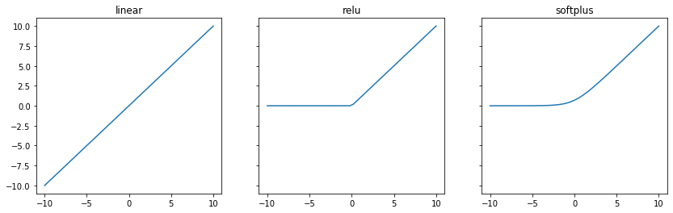
Как задать функцию ошибки / потерь нейронной сети? Как задать метод обучения нейронной сети?
model.compile(loss='mean_squared_error', optimizer='sgd')

Чем отличается mean_squared_error от cosinus_proxmity, по каким формулам они вычисляются?

Чем отличается SGD от rprop, Adadelta, Adam; nesterov от momentum?
Оптимизатор стохастического градиентного спуска.
Включает поддержку импульса, скорости обучения, задержки и Нестерова импульса.

Prop, Aa, delta, Ad aware методы оптимизации SGD с адаптивным шагом обучения. Они адаптируют скорость обучения к параметрам, выполняя небольшие обновления.
keras.optimizers.SGD(learning_rate=0.01, momentum=0.0, nesterov=False)
keras.optimizers.Adadelta(learning_rate=1.0, rho=0.95)
keras.optimizers.Adam(learning_rate=0.001, beta_1=0.9, beta_2=0.999, amsgrad=False)
<keras.optimizers.Adam at 0x14a7d3090>

Как указать обучающую выборку?
train_data = np.random.random((2, 2))
model.fit(train_data, epochs=10)

Список Источников
[1]example of deep learning with a library Keras.. https://keras.com/
[2]Documentation library for charting Matplotlib.. https://matplotlib.org/
[3]Documentation of tensorflow https://www.tensorflow.org/install/
[3]PIP site https://pypi.org/project/pip/

